模型机设计报告
班级 软件1801 姓名 肖云杰 学号 201826010113
一、设计目的
本课程力图以“培养学生现代数字系统设计能力”为目标，贯彻以CPU设计为核心，以层次化、模块化设计方法为抓手的组织思路，培养学生设计与实现数字系统的能力。
本设计要求在进行了多个单元实验后，综合利用所学的理论知识，并结合在单元实验中所积累的成果（包括已经设计好的功能部件和调试方法），设计出一个简易计算机系统。
二、设计内容
(一) 按照给定的数据通路、数据格式和指令系统，使用EDA工具设计一台用硬连线逻辑控制的简易计算机；
(二) 要求灵活运用各方面知识，使得所设计的计算机具有较佳的性能；
(三) 对所设计计算机的性能指标进行分析，整理出设计报告。
3.1设计的整体架构
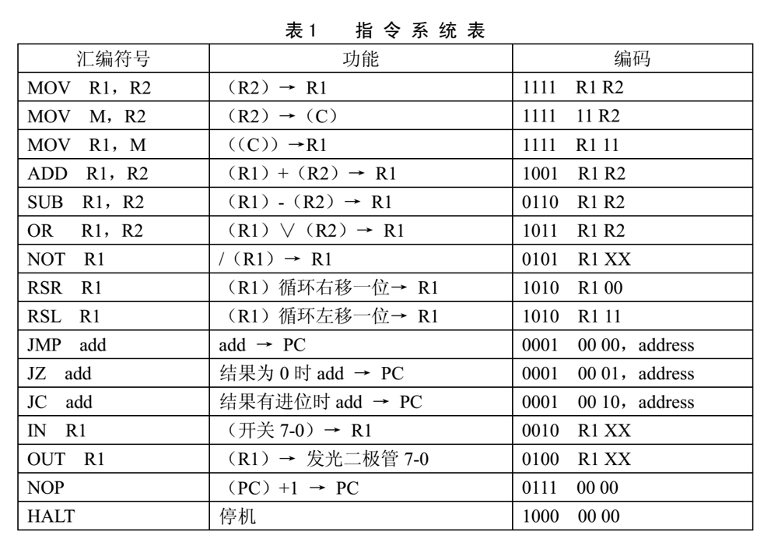
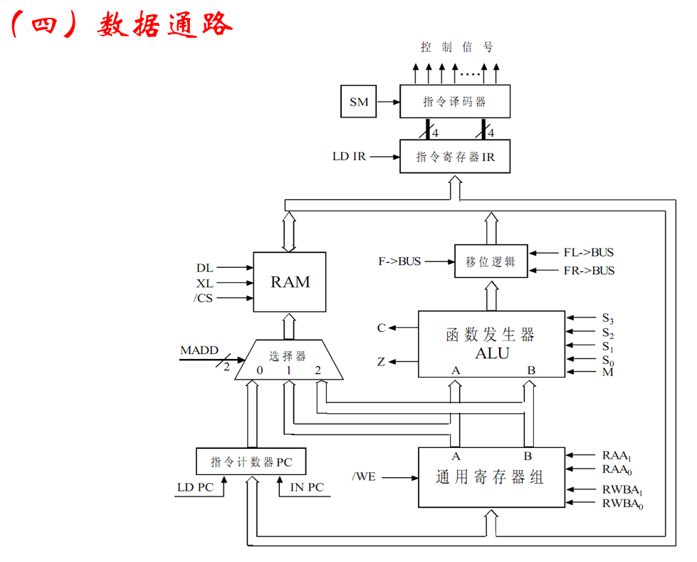
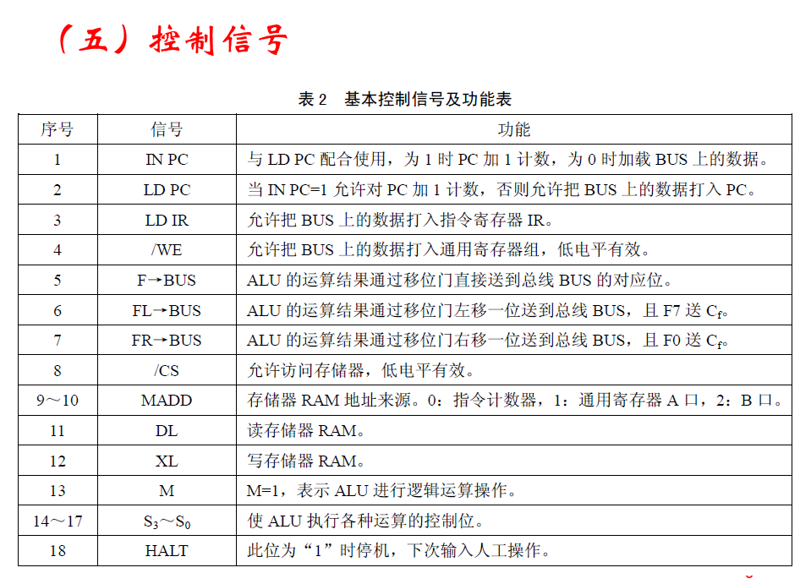
3.2各模块的具体实现
1. 指令计数器
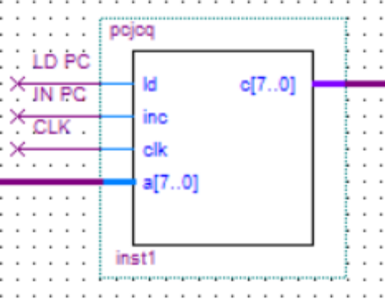
其功能表如下
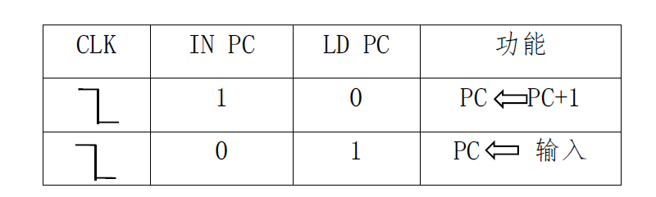
功能描述：
- 在时钟下降沿，若 ld=1 ， inc=0，则 pc 输出值 = 输入值
- 在时钟下降沿，若 inc=0 ， ld=0 ， 则pc输出=原pc+1；
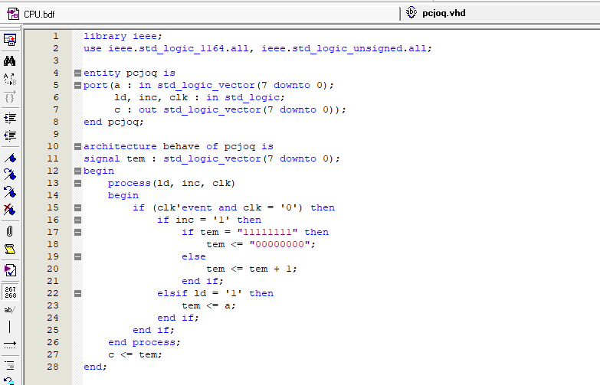
功能仿真：
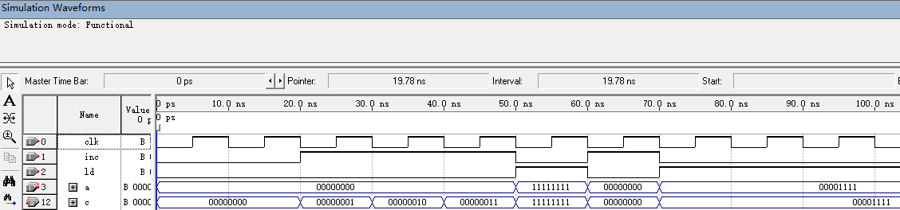
c)结果分析及结论
0-20ns：两个功能选择都为低电平，无功能，因此，输出不变，模块没有问题
20-50ns：inc为高电平，功能为自增一，因此，在每个时钟下降沿，数据进行自增1
50-60ns：设置为极限数据
60-70ns：判断溢出归零操作
70-100ns：ld为1，为置值功能，测试正确。

STL视图
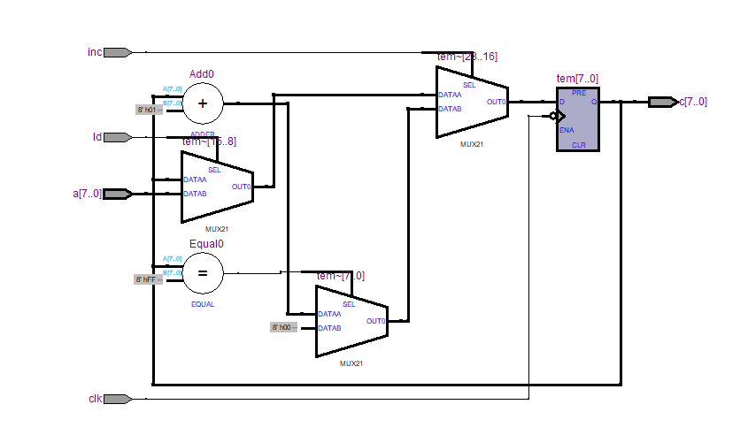

2. 8路3选1多路选择器
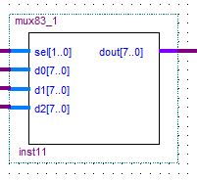
其功能如下：
根据 sel ，dout 选择 合适的 d0，d1，d2输出。
当 sel = “00” dout 选择 d0
当 sel = “01” dout 选择 d1
其他情况 dout 选择 d2
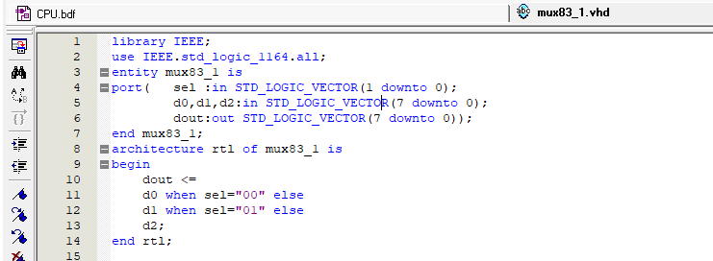

功能仿真：
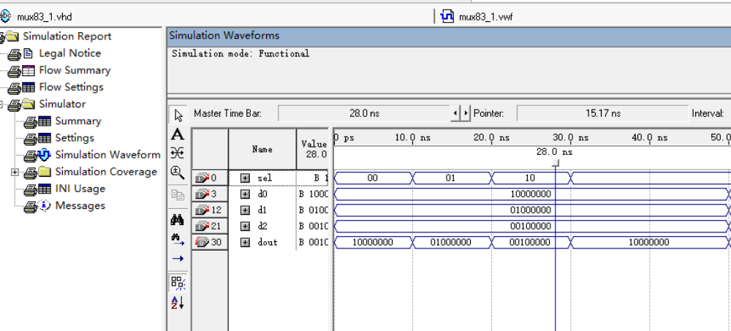
结果分析及结论
0-10ns：选择信号为00，选择d0输出，正确
10-20ns：选择信号为01，选择d1输出，正确
20-30ns：选择信号为10，选择d2输出，正确

STL视图
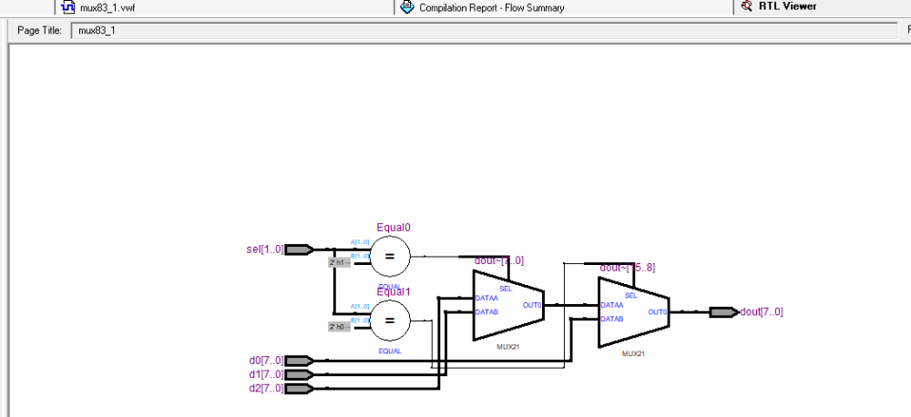

3. RAM
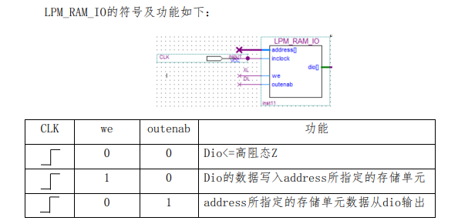
功能描述：
在clk时钟上升沿有效：
当 we=0 outenab =0 ， 输出为高阻态；
当 we=1 outenab =0 ， 将dio的数据写入地址 address
当 we=0 outenab =1 ， 将adress的数据输出

采用lpm定制
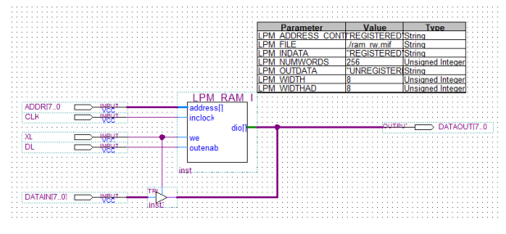
功能仿真如下：
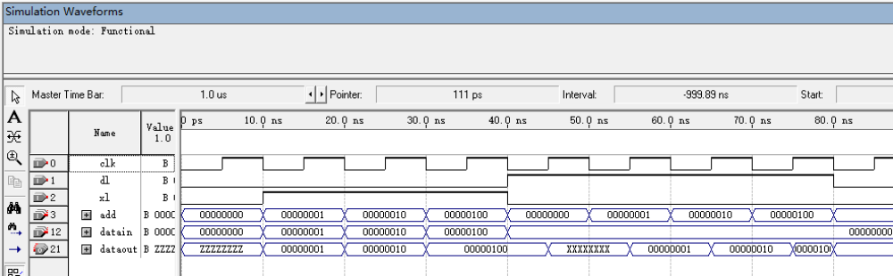
0-10ns：两个功能信号都为低电平，输出为高阻态
10-40ns：we（xl）为1，写入，将00000001写入00000001地址，将00000010写入00000010地址，将00000100写入00000100地址。
40-80ns；读出，从地址内读出数据，且时钟上升沿有效

4. 指令寄存器
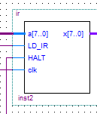

功能描述：
由其功能表得知，当 halt = 1 ，输出为高阻态
当 时钟处于下降沿， 且 ld_ir=1 ,输出为 输入 a;
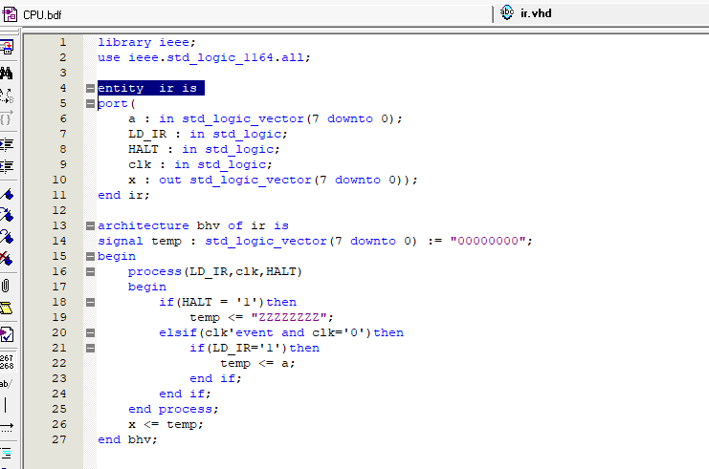
功能仿真：
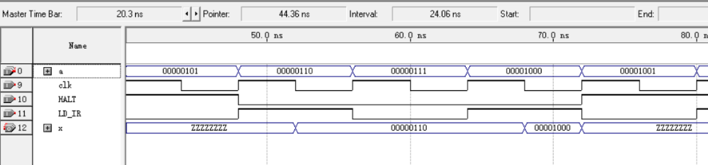
仿真结果正确

Stl视图
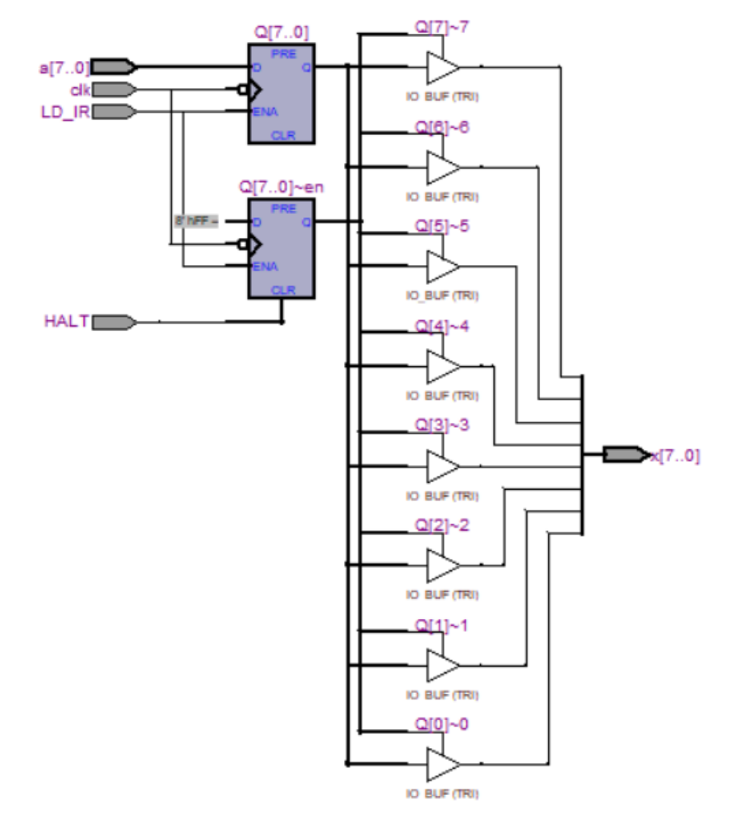

5. SM
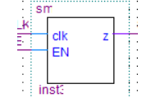
当SM=0时，该周期完成取指 令，当SM=1时，该周期执行指令

Sm功能如下：
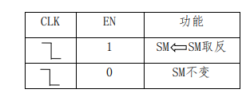
Clk时钟下降沿有效，当 en = 1， sm取反
当 en = 0 ，sm不变；

在实际使用中，我们根据SM的功能去掉en，简化电路
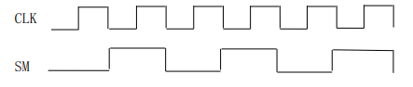
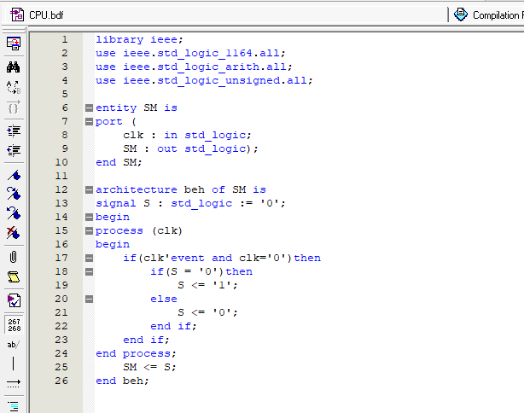

功能仿真：
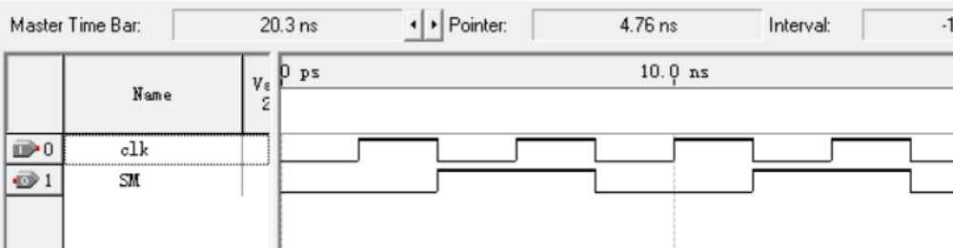
对比上图，发现功能仿真正确。
STL视图
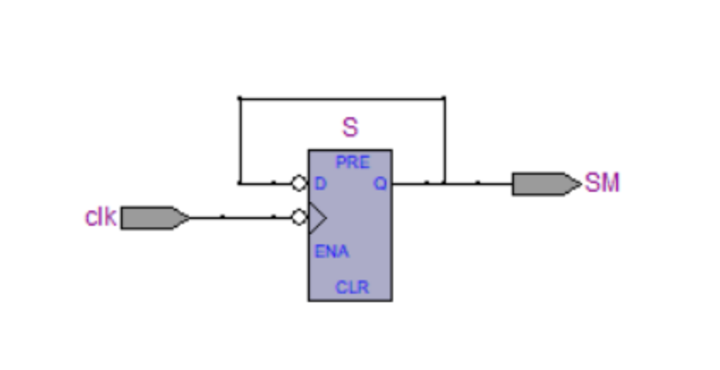

6. 指令译码器

功能： 当使能端为高电平，通过输入的指令，选择合适的功能接口输出

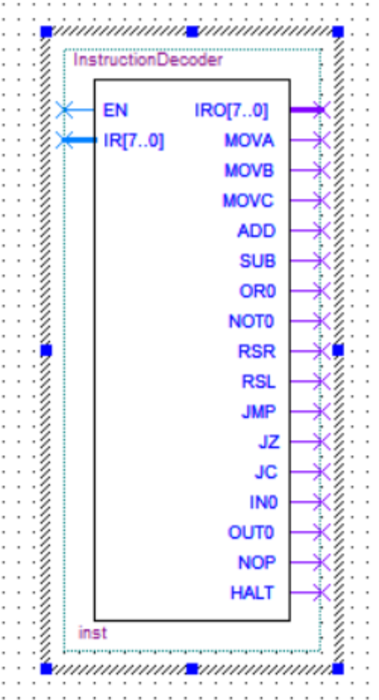
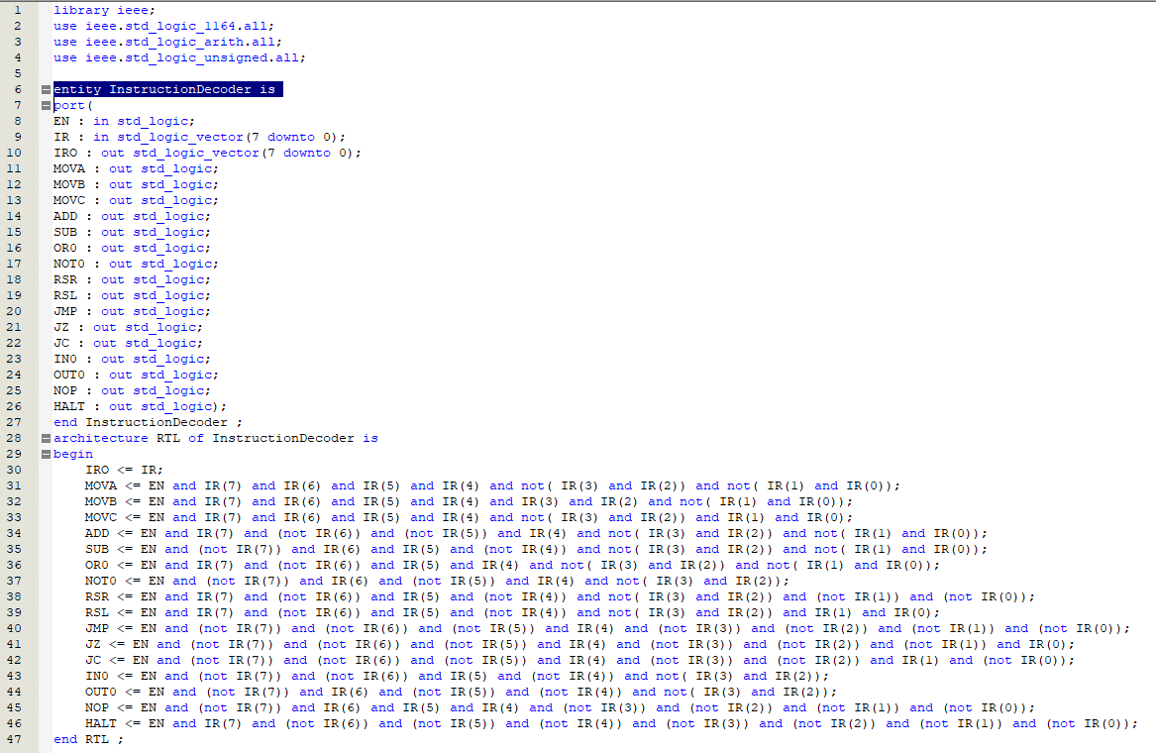
对应功能表
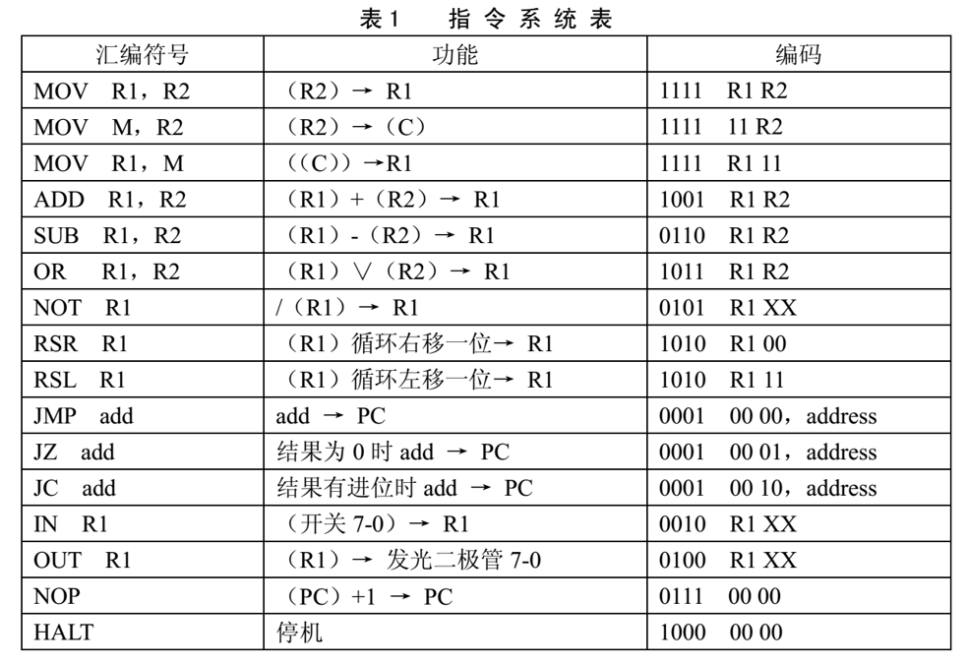

仿真结果：
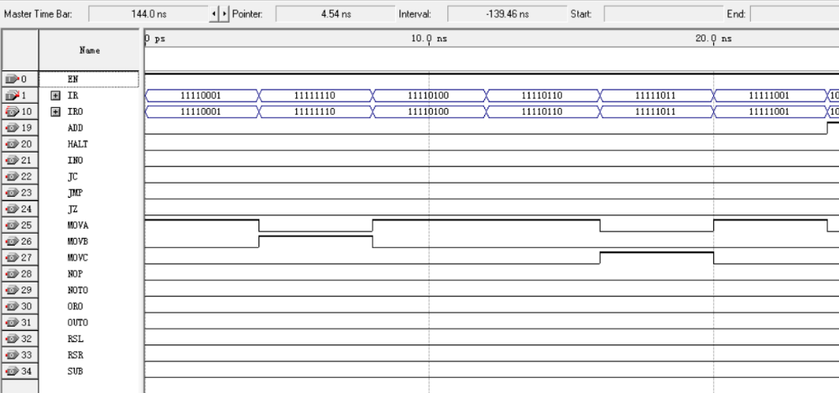

STL视图：
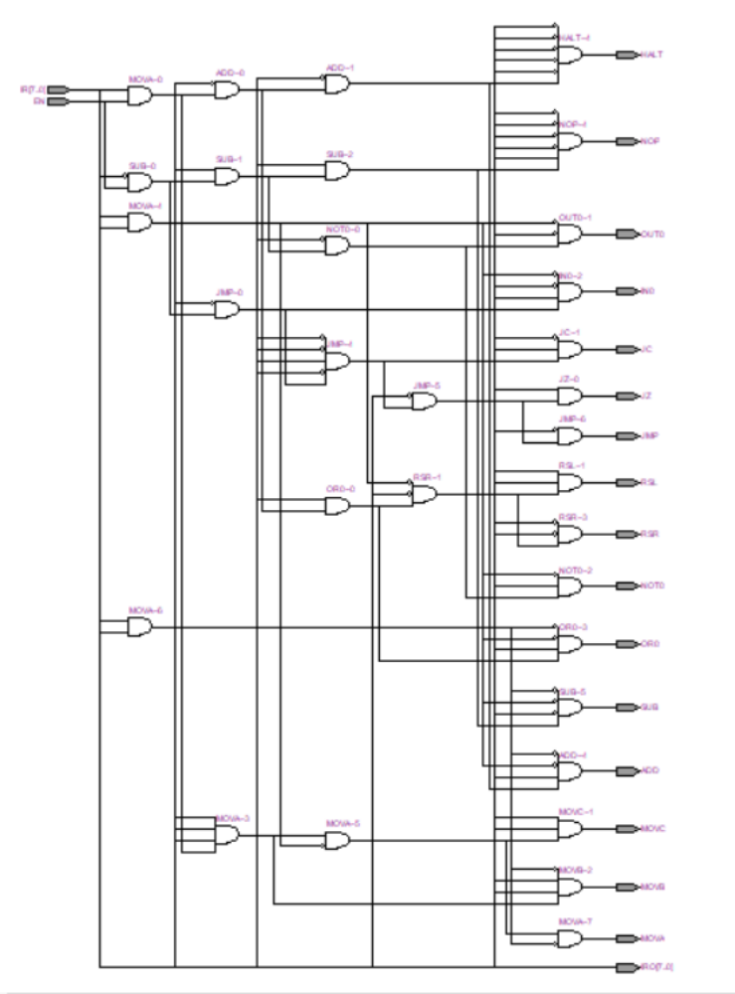
7. 控制信号逻辑
需要根据每一个指令控制信号发出对应的简易计算机系统的各个控制信号。
控制信号发生器需要完成：
指令控制信号和简易计算机系统的各个控制信号的一一对应。
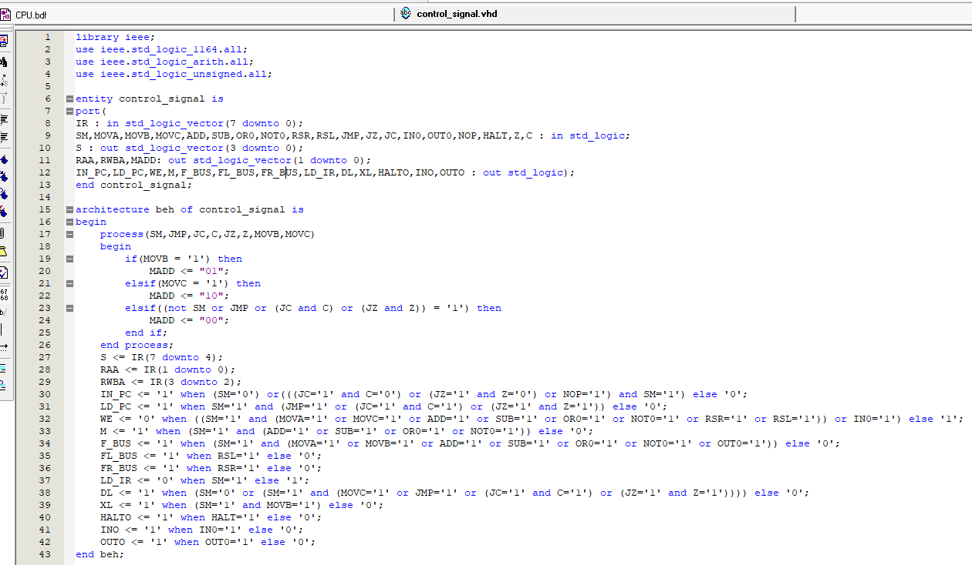

RTL如图
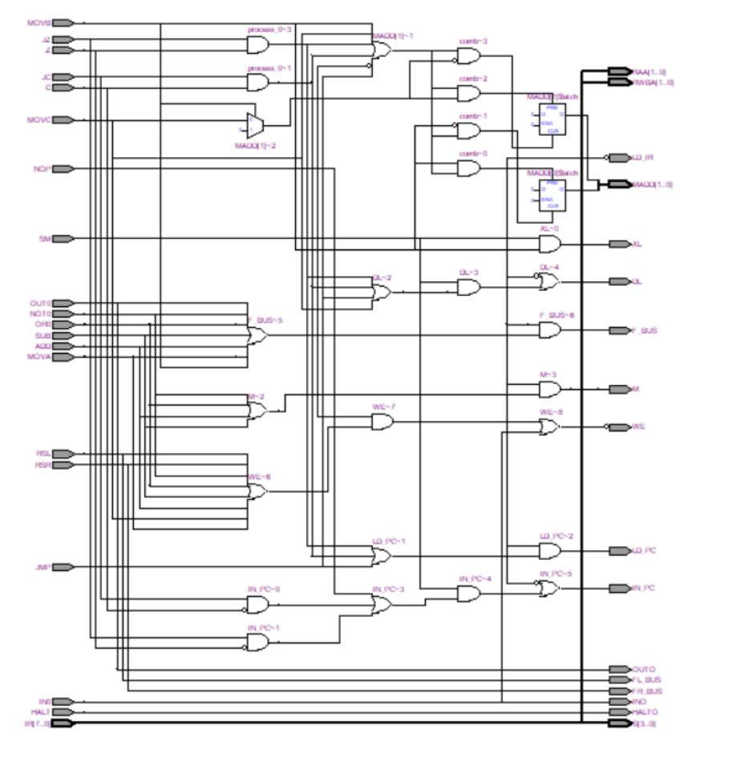
8. 通用寄存器
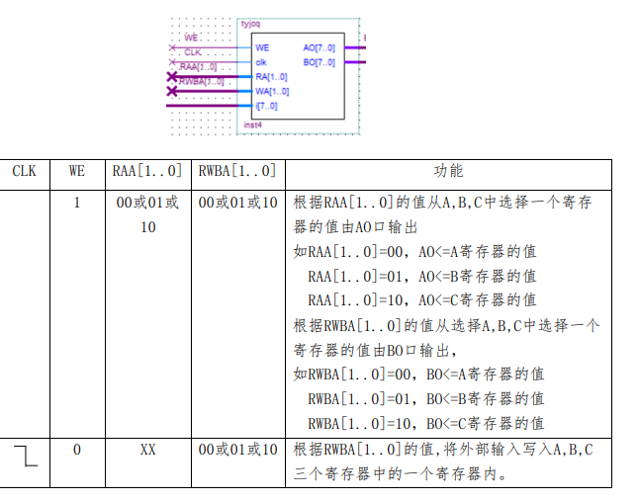
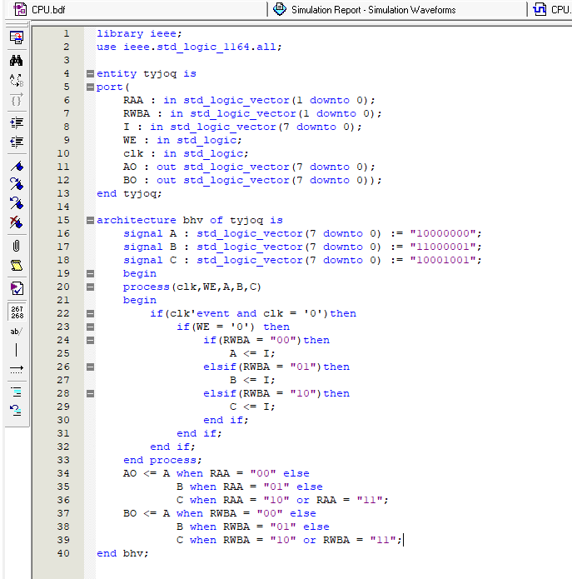

仿真结果如下：
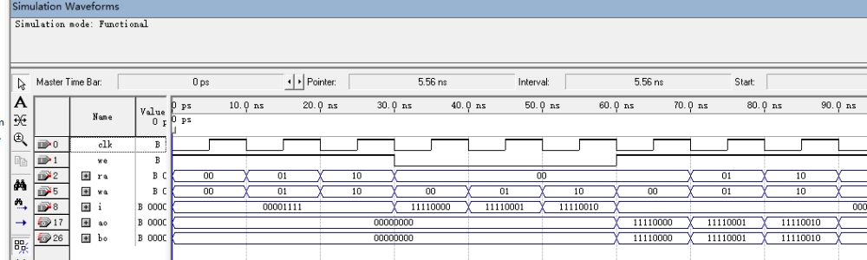
结果分析及结论
0-10ns：we为1，选择输出，此时选择的为A寄存器的值，都为00000000
10-20ns：we为1，选择输出，此时选择的为B寄存器的值，都为00000000
20-30ns：we为1，选择输出，此时选择的为C寄存器的值，都为00000000
40-60ns：we为0，按照wa，将11110000，11110001，11110010分别赋值给三个寄存器。
60-90ns：we为1，再次从三个寄存器取值，观察，正确。

STL视图：
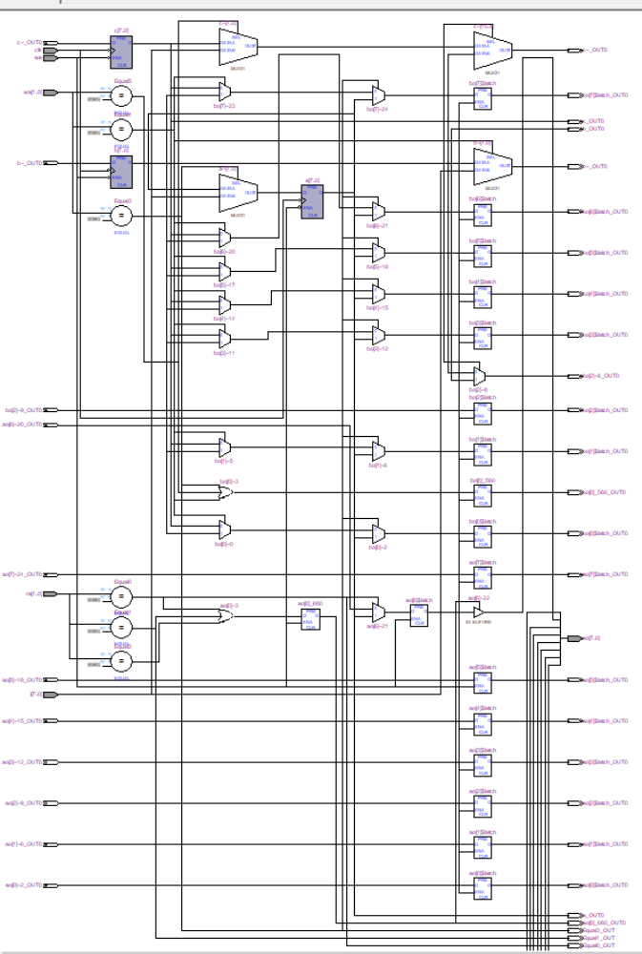

9. ALU
ALU 根据 S3-S1 和 M 控制信号需要实现 ADD、SUB、OR、NOT 运算，并 产生状态位 Cf和 Zf。另外，ALU 在 MOVA、MOVB、RSR 和 RSL 四条指令执 行时，提供将数据传输至 BUS 总线的通路。

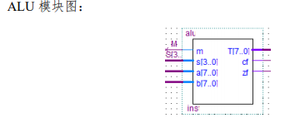
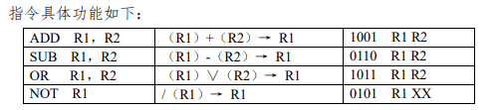
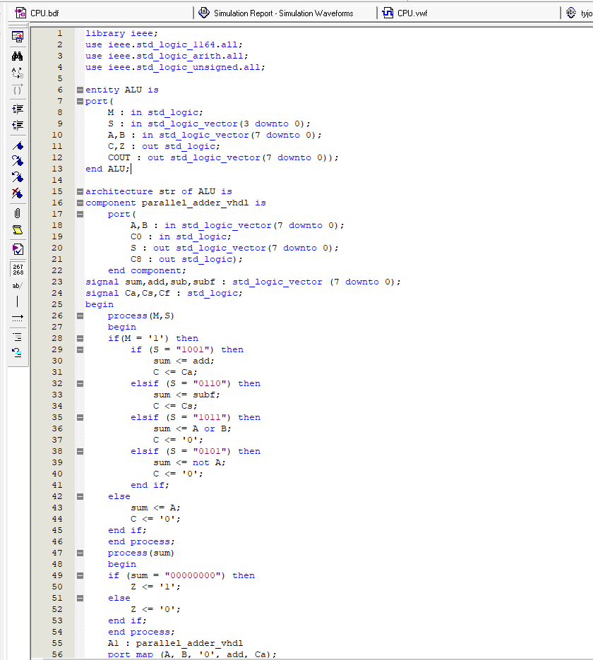
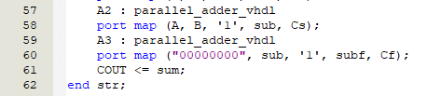
全加器：
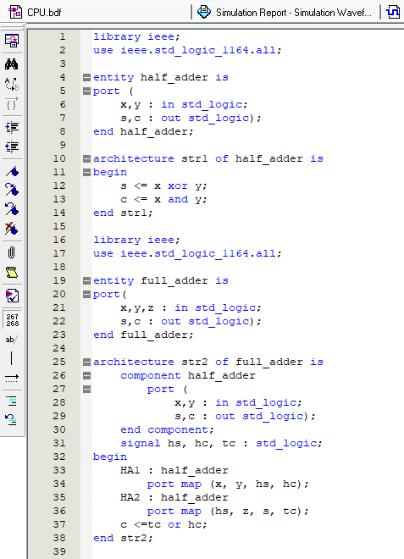
仿真结果如下：
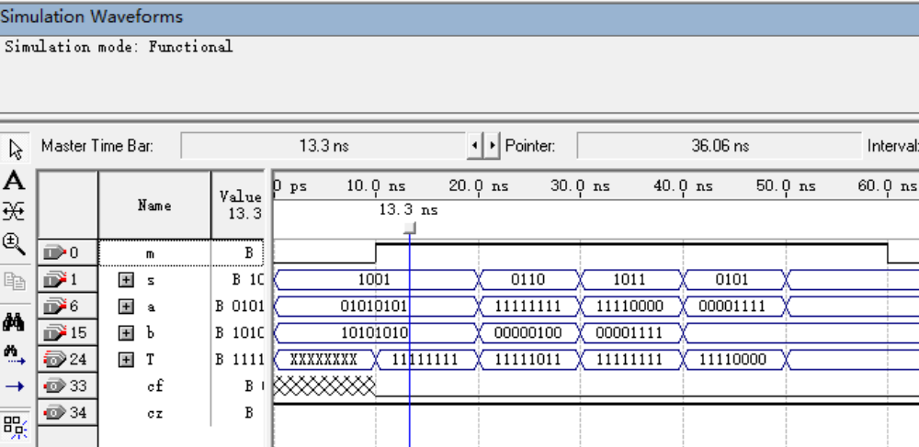
0-10ns：m=0，无效
10-20ns：功能为加法，运行正确
20-30ns：功能为减法，运行正确
30-40ns：功能为求或，运行正确
40-50ns：功能为求非，运行正确

STL视图：
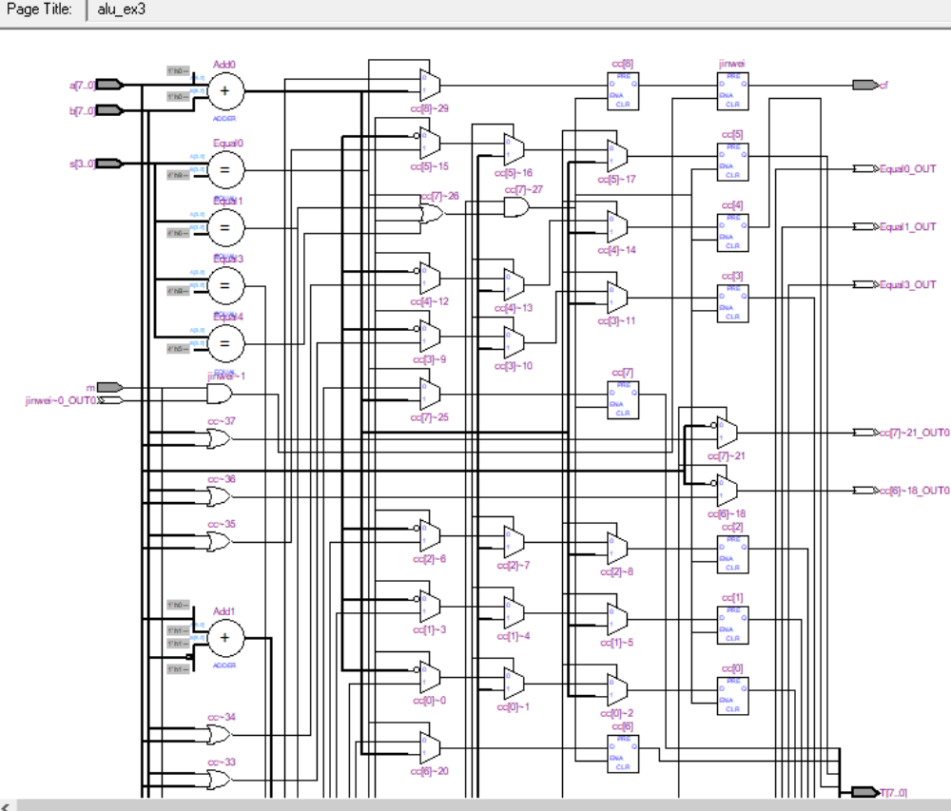
10. 移位逻辑
由 R1 的编码通过 RWBA1、RWBA0 从通用寄存器组 B 口读出 R1 的内容， 在 S3～S0 和 M 的控制下通过 ALU，经移位逻辑循环右移或循环左移后送入总 线 BUS；再由/WE 控制和 R1 的编码选择 RWBA1、RWBA0，将 BUS 上的数据 写入通用寄存器 R1。
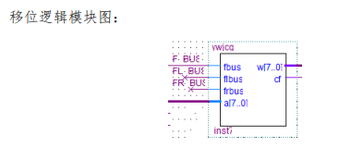
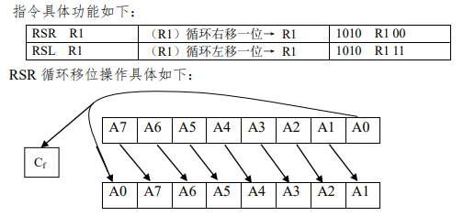
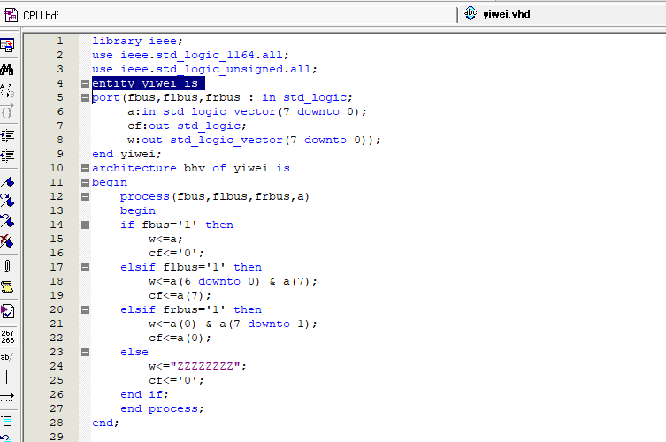

仿真结果如下：
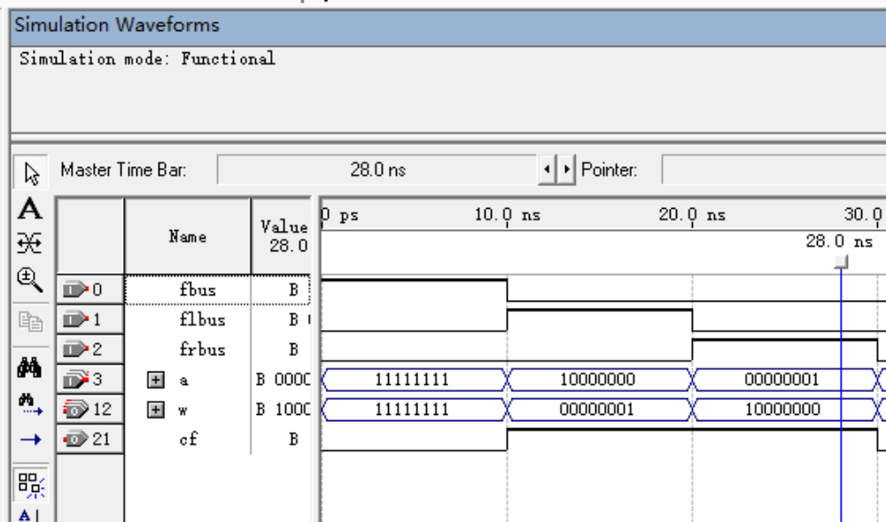
0-10ns：简单输出
10-20ns：左移，将最左位补到最右位，正确
20-30ns：右移，将最右位补到最左位，正确

STL视图
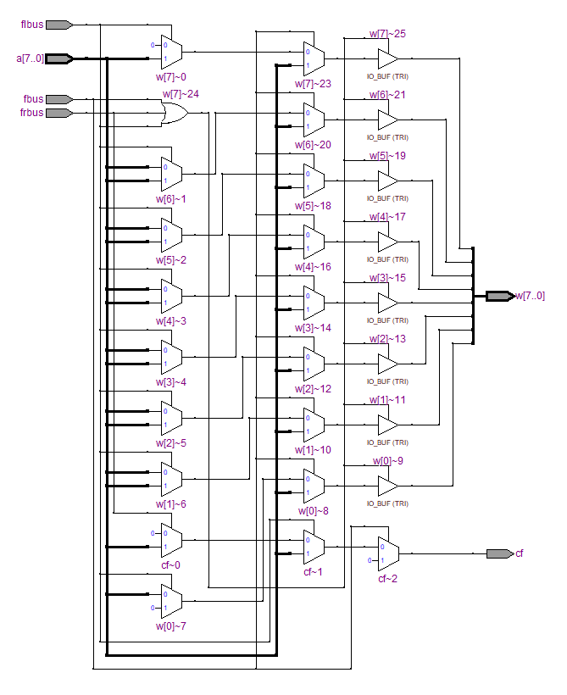

11.12 寄存器
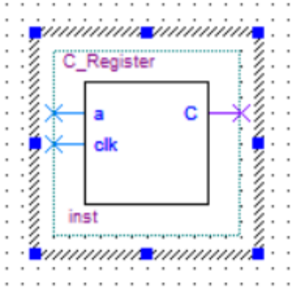
根据寄存器的功能可知：
当处于时钟上升沿时，将输入数据a寄存在寄存器中
寄存器需要完成：对输入数a进行存储并且输出

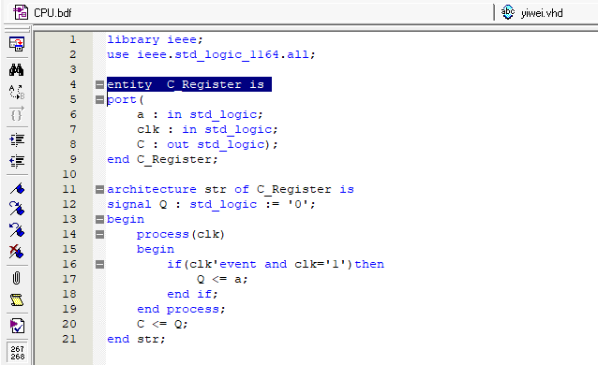

仿真结果如下：
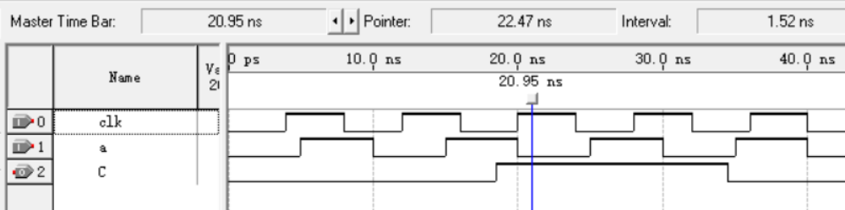

RTL为：
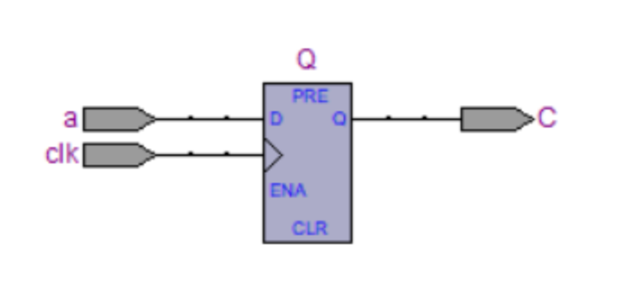
四、 系统测试
4.1 测试环境
采用基于FPGA进行数字逻辑电路设计的方法。

采用的软件是QuartusII
4.2 测试方法
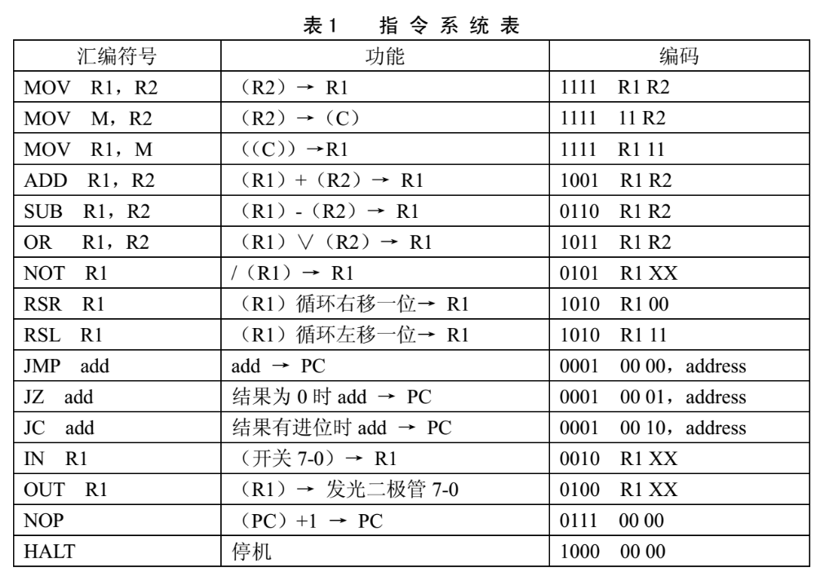
针对功能表的每个功能，进行测试。

4.3 仿真结果
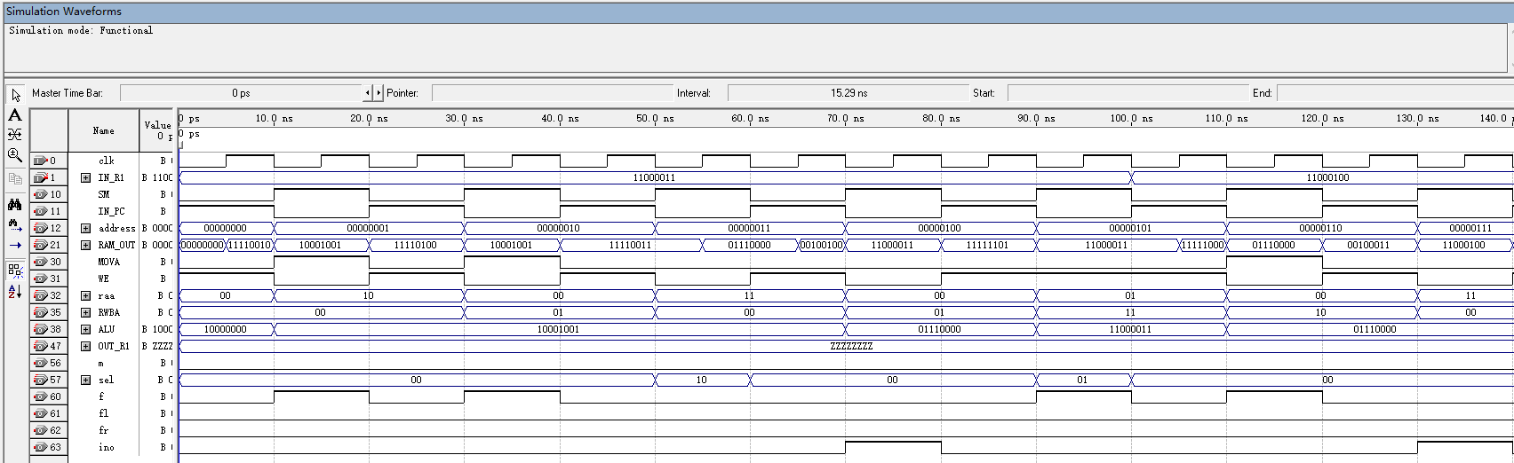
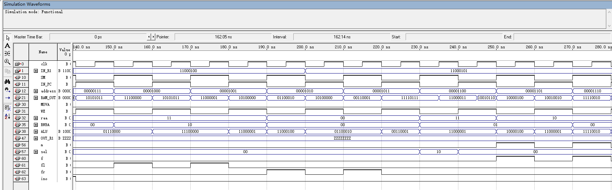
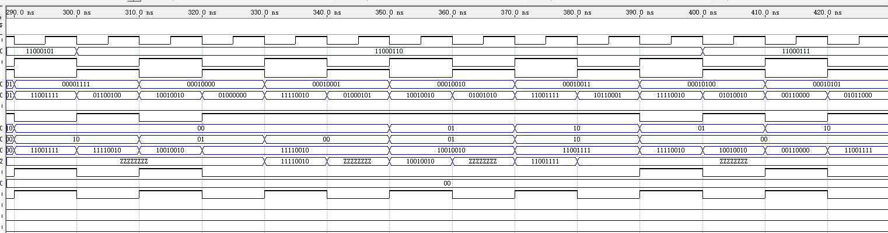
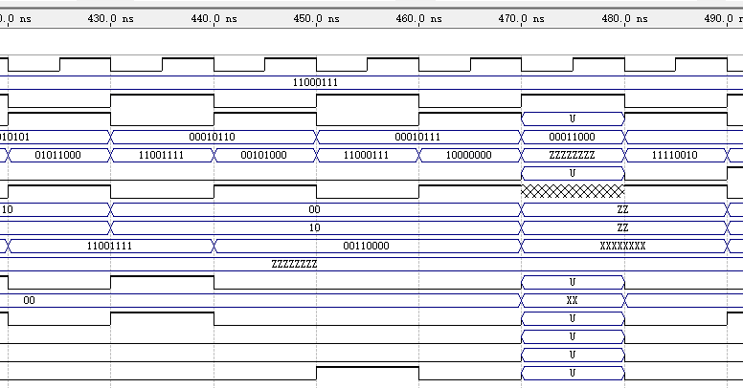
4.4 模型机性能分析
共用了48个周期完成24个功能的仿真。
5. 总结：
这次cpu实验，发现了几个之前测试能通过，但是整合起来错误的部件，发现了自身设计的一些逻辑漏洞，同时部分部件由于偷工减料，有些错误无法更改，需要重构。

新的部件 lpm 以及通用寄存器等，对我启发极大，学习制作自己简易的cpu，实现简单的功能，提高了我的兴趣。

